Звіт депутата Тальнівської районної ради від Радикальної партії Олега Ляшка за 2017 рік
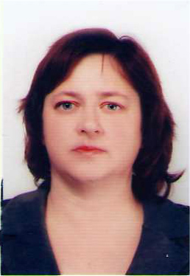
Богомолова Юлія Дмитрівна
Учитель Тальнівської ЗОШ 1-111 ступенів №2,
Член депутатської фракції Радикальної партії Олега Ляшка у Тальнівській районній раді, секретар постійної комісії Тальнівської районної ради з питань комунальної власності, промисловості та регуляторної політики

Напрямки діяльності депутата | Характеристика  діяльності
Здійснення прийому громадян | Грудень 2017 року - здійснення заходів з організації роботи громадської приймальної
Участь в засіданні сесій районної ради, фракції та постійної комісії (кількість засідань, у яких депутат брав участь) | В грудні 2017 р. взяла участь у роботі 2 сесій районної ради, 1 засіданні постійної комісії районної ради, як депутат районної ради від Радикальної партії Олега Ляшка і член фракції брала участь у 1 її засіданні, де обговорювались питання подальшої роботи фракції у районній раді та питання, що розглядались на сесіях районної ради.  Підтримала рішення Тальнівської районної ради:  - Про Програму відзначення пам’ятних дат, визначних подій, свят ювілеїв та вшанування видатних людей у Тальнівському районі на 2018-2021 роки  - Про звернення до Президента України, Верховної Ради України та Кабінету Міністрів України щодо продовження мораторію на продаж сільськогосподарських земель  Про звернення до Президента України, Кабінету Міністрів України, Генеральної прокуратури України щодо дотримання гарантованого Конституцією України права на своєчасне одержання винагороди за працю  Про Програму соціально - економічного та культурного розвитку Тальнівського району на 2018 рік  - Про Програму зайнятості населення Тальнівського району на 2018-2020 роки  - Про районну комплексну програму «Освіта Тальнівщини» на 2018-2020 роки  - Про Програму боротьби з амброзією полинолистою у Тальнівському районі на 2018-2020 роки  - Про районний бюджет на 2018 рік  - та інш.
Зустрічі з виборцями, участь в громадських слуханнях (кількість, тематика)
Організація роботи помічників депутата (кількість помічників, участь помічників в депутатській діяльності) | Помічників не маю
Висвітлення депутатської діяльності в ЗМІ, виступи на радіо та телебаченні, публікації в газетах (кількість, тематика, назва ЗМІ)
Залучення коштів з різних фінансових джерел (депутатських коштів, благодійної допомоги, коштів з обласного та місцевих бюджетів, коштів ДФРР) на вирішення проблем громади
Участь депутата у різних заходах (свята, круглі столи, семінари, спортивні заходи тощо) | Беру активну участь усіх важливих заходах села, району, міста,конференціях, сходках.

10 січня 2018 року Ю.Д.Богомолова

